**Магнитогорский государственный технический университет им. Г.И. Носова**

**Открытая международная студенческая**

**Интернет-олимпиада  
по дисциплине «Информатика»**

**Аналитический отчет по результатам  
I (вузовского) тура**

Оглавление

*Для обновления содержания нажмите на слове* ***здесь*** *правой кнопкой мыши и выберите пункт меню "Обновить поле"*

Одной из основных задач современного высшего образования в условиях глобализации и интеграции российского образования в мировое образовательное пространство является выявление талантливой, ярко мыслящей и проявляющей творческие способности молодежи.

Проведение таких творческих научно-ориентированных мероприятий, как олимпиады способствует решению этой задачи. Расширение сфер применения современных инфокоммуникационных технологий в области образования дает возможность массового участия одаренных студентов в олимпиадах и расширяет географию участников.

Интернет-олимпиада дает возможность оценить умение творчески мыслить, способствует саморазвитию молодежи, повышает инфокоммуникационную культуру студентов и преподавателей. Участие в олимпиадах побуждает студентов к более глубокому изучению дисциплин и применению полученных знаний на практике.

Олимпиадные задания составлены в рамках компетентностного подхода, что позволяет определять способность решать практико-ориентированные задачи на основе теоретических знаний, анализа методов решения, интерпретации полученных результатов с учетом поставленной задачи.

Олимпиадные задания по дисциплине «Информатика» разрабатывались с учетом профилей подготовки:

- «Биотехнологии и медицина»;

- «Гуманитарный и юридический»;

- «Специализированный» (с углубленным изучением дисциплины «Информатика»);

- «Техника и технологии»;

- «Экономика и управление».

В первом туре Открытой международной студенческой Интернет-олимпиады по дисциплине «Информатика» участникам было предложено 16 заданий по следующим разделам:

1. Основные понятия и методы теории информации
2. Кодирование данных в ЭВМ
3. Позиционные системы счисления
4. Модели решения функциональных и вычислительных задач
5. Основы логики
6. Компьютерные сети и Интернет
7. Технологии обработки информации в электронных таблицах
8. Алгоритмы разветвляющейся структуры
9. Алгоритмы циклической структуры
10. Целочисленная арифметика
11. Типовые алгоритмы (работа с массивами, рекурсивные алгоритмы и т.д.)
12. Алгоритмизация и программирование

В представленном отчете олимпиадные задания по дисциплине «Информатика» приведены в соответствии с определенным уровнем компетентности, предложен перечень предметных компетенций и методика расчета баллов по каждому заданию.

Анализ результатов вузовского тура по дисциплине «Информатика» проведен для каждого профиля, при этом использованы следующие формы представления результатов:

- диаграмма распределения результатов участников;

- карта коэффициентов решаемости заданий;

- диаграмма ранжирования результатов студентов вузов-участников по проценту набранных баллов,

- диаграмма ранжирования результатов студентов вуза по проценту набранных баллов;

- рейтинг-листы.

Результаты первого тура Открытой международной Интернет-олимпиады по дисциплине «Информатика» подведены для каждого вуза-участника отдельно и недоступны для других образовательных учреждений, принимавших участие в тестировании.

Результаты Открытой международной Интернет-олимпиады выложены на именных страницах вузов-участников в виде кратких и подробных   
рейтинг-листов.

В предлагаемом аналитическом отчете дается анализ результатов студентов первого (вузовского) тура Открытой международной   
Интернет-олимпиады по дисциплине «Информатика» для образовательного учреждения – участника Интернет-олимпиады.

1. Количественные показатели участия студентов в Открытой международной Интернет-олимпиаде по дисциплине «Информатика»

В первом туре Интернет-олимпиады по дисциплине «Информатика» приняли участие 5983 студентов из 204 вузов 8 стран.

**Диаграмма распределения участников   
Открытой международной Интернет-олимпиады  
по дисциплине «Информатика»**

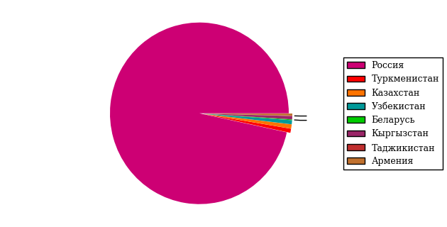

|  |  |  |  |
| --- | --- | --- | --- |
| № п/п | Название страны-участника | Количество вузов-участников | Количество участников |
| 1 | Россия | 190 | 5782 |
| 2 | Туркменистан | 5 | 44 |
| 3 | Казахстан | 3 | 45 |
| 4 | Узбекистан | 2 | 43 |
| 5 | Беларусь | 1 | 8 |
| 6 | Кыргызстан | 1 | 35 |
| 7 | Таджикистан | 1 | 4 |
| 8 | Армения | 1 | 22 |

Для более объективной оценки знаний участников выделены следующие профили: «Биотехнологии и медицина» (БМ), «Гуманитарный и юридический» (ГиЮ), «Специализированный (с углубленным изучением дисциплины «Информатика»)» (Сп), «Техника и технологии» (ТТ), «Экономика и управление» (ЭиУ). В Приложении А представлены наборы заданий по профилям.

В данном разделе приводятся количественные показатели участия в Интернет-олимпиаде как вузов, так и студентов.

**Распределение вузов-участников Интернет-олимпиады по профилям  
Дисциплина «Информатика»**

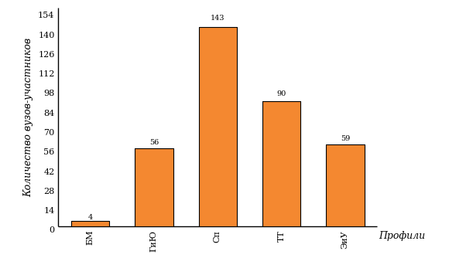

**Распределение студентов-участников Интернет-олимпиады по профилям  
Дисциплина «Информатика»**

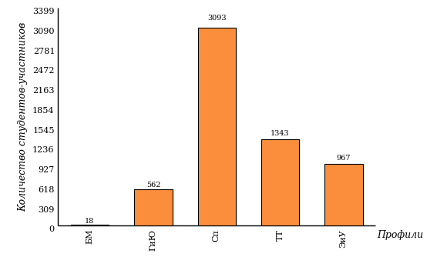

1. Классификация олимпиадных заданий по дисциплине «Информатика»

В рамках первого тура Открытой международной студенческой Интернет-олимпиады по дисциплине «Информатика» задания распределены в соответствии с уровнями компетентности (базовым, повышенным и высоким), сформулированы требования, предъявляемые к каждому уровню компетентности, и предложен перечень предметных компетенций для оценки их сформированности.

В данном разделе приводятся карты элементов содержания олимпиадных заданий.

* 1. Уровни компетентности

|  |  |  |
| --- | --- | --- |
| **Уровни компетентности** | **Код** | **Требования к уровню компетентности** |
| Базовый | 1 | Включает воспроизведение фактов, методов и выполнение вычислений в информатике |
| Повышенный | 2 | Установление связей и интеграция материала из разных тем информатики, необходимых для решения поставленной задачи |
| Высокий | 3 | Размышления, требующие обобщения и интуиции |

* 1. Перечень предметных компетенций по дисциплине «Информатика»

|  |  |
| --- | --- |
| **Код предметной компетенции** | **Предметные компетенции** |
| 1 | Способность формулировать проблемы на языке информатики |
| 2 | Способность решать эти проблемы, используя методы и знания информатики |
| 3 | Способность анализировать использованные методы решения |
| 4 | Способность интерпретировать полученные результаты с учетом поставленной проблемы |

* 1. Методика расчета баллов для участников первого тура   
     Открытой международной Интернет-олимпиады по дисциплине «Информатика»

При подсчете набранных студентом баллов учитывается коэффициент решаемости задания.

Балл (весовой коэффициент) за верно выполненное *j*-ое задание зависит от коэффициента решаемости этого задания.



Весовой коэффициент равен:



;

где *kj –* коэффициент решаемости *j*-ого задания, равный отношению числа студентов, верно решивших задание, к общему числу студентов, решавших задание.

Таким образом, набранный *i*-ым студентом балл составит:

;

где , если *i*-ый студент верно решил *j*-ое задание, и  в противном случае.

Максимально возможный результат равен .

Отсюда индивидуальный результат студента в процентах равен:

.

* 1. Карты элементов содержания олимпиадных заданий по дисциплине «Информатика»
     1. Профили «Биотехнологии и медицина», «Гуманитарный и юридический», «Экономика и управление»

| **Номер задания** | **Уровень компетент-ности** | **Код предметной компетенции** | **Элементы содержания дисциплины, необходимые для формирования**  **предметных компетенций** | **В соответствии с заявленным уровнем компетентности студент должен…** |
| --- | --- | --- | --- | --- |
| 1 | Базовый | 1 | История информатики | *Знать*: историю возникновения понятийного аппарата информатики. |
| 2 | Базовый | 2 | Файловые системы | *Знать:* основные понятия файловой системы.  *Уметь:* задавать маски имен файлов и папок. |
| 3 | Базовый | 2,3 | Позиционные системы счисления | *Знать:* представление чисел в различных системах счисления.  *Уметь:* определять различные варианты написания числа. |
| 4 | Базовый | 2 | Формулы и функции Excel | *Знать:* понятия относительных и абсолютных ссылок и стандартные формулы Excel.  *Уметь:* использовать абсолютные и относительные ссылки в формулах и функциях Excel; производить вычисления с использованием встроенных функций. |
| 5 | Повышенный | 1,2,4 | Формула Хартли | *Знать:* формулу Хартли для измерения информации; объемный подход к измерению информации; основные единицы измерения информации.  *Уметь:* применять формулу Хартли или объемный подход для определения количества информации; осуществлять перевод количества информации из одной единицы измерения в другую. |
| 6 | Повышенный | 1,2 | Алгоритмы циклической структуры | *Знать:* основы алгоритмизации и программирования.  *Уметь:* определять результаты выполнения циклического алгоритма. |
| 7 | Повышенный | 1,2,4 | Формула Хартли | *Знать:* формулу Хартли для измерения информации; объемный подход к измерению информации; основные единицы измерения информации.  *Уметь:* применять формулу Хартли или объемный подход для определения количества информации; осуществлять перевод количества информации из одной единицы измерения в другую. |
| 8 | Повышенный | 2 | Виды и способы хранения данных в компьютере | *Знать:* виды информации и особенности представления информации в ЭВМ.  *Уметь:* оценивать размер файла для хранения различных данных. |
| 9 | Повышенный | 2,3 | Позиционные системы счисления | *Знать:* представление чисел в различных системах счисления.  *Уметь:* определять различные варианты написания числа. |
| 10 | Повышенный | 1,2 | Алгоритмы и программирование | *Знать:* циклические структуры и целочисленную арифметику.  *Уметь:* составлять  циклы и рассчитывать целочисленные выражения. |
| 11 | Повышенный | 1,2 | Основные логические операции и их использование при построении запросов к базам данных | *Знать:* основные логические операции объединения и пересечения.  *Уметь:* находить пересечение и объединение множеств. |
| 12 | Повышенный | 1,3,4 | Алгоритмы циклической структуры | *Знать:* основы алгоритмизации и программирования.  *Уметь:* определять результаты выполнения циклического алгоритма.  *Владеть:* методами обработки строковых данных. |
| 13 | Высокий | 1,3,4 | Алгоритмы циклической структуры | *Знать:* основы алгоритмизации и программирования.  *Уметь:* определять результаты выполнения циклического алгоритма.  *Владеть:* методами обработки массивов. |
| 14 | Высокий | 1,2,3 | Алгоритмы циклической структуры | *Знать:* основы алгоритмизации и программирования.  *Уметь:* определять результаты выполнения циклического алгоритма.  *Владеть:* методами обработки массивов. |
| 15 | Повышенный | 1,2,3 | Объемный подход к измерению информации; основные единицы измерения информации | *Знать:* формулу Хартли для измерения информации; объемный подход к измерению информации; основные единицы измерения информации.  *Уметь:* применять формулу Хартли или объемный подход для определения количества информации; осуществлять перевод количества информации из одной единицы измерения в другую. |
| 16 | Высокий | 1,2,3 | Циклы, сложные логические условия и целочисленная арифметика | *Знать:* циклические структуры и целочисленную арифметику.  *Уметь:* составлять циклы и находить заданные значения по условиям.  *Владеть:* навыками распознавания проблем, которые могут быть решены посредством полного перебора и целочисленной арифметики. |



* + 1. Профили «Специализированный (с углубленным изучением дисциплины «Информатика»)», «Техника и технологии»

| **Номер задания** | **Уровень компетентности** | **Код предметной компетенции** | **Элементы содержания дисциплины, необходимые для формирования**  **предметных компетенций** | **В соответствии с заявленным уровнем компетентности студент должен…** |
| --- | --- | --- | --- | --- |
| 1 | Базовый | 2,3 | Виды и способы хранения данных в компьютере | *Знать:* виды информации и особенности представления информации в ЭВМ.  *Уметь:* оценивать размер файла для хранения различных данных. |
| 2 | Базовый | 1,2,4 | Компьютерные сети: протоколы Интернета | *Знать:* принципы адресации в компьютерных сетях.  *Уметь:* определять верные IP-адреса. |
| 3 | Базовый | 2 | Формулы и функции Excel | *Знать:* понятия относительных и абсолютных ссылок и стандартные формулы Excel.  *Уметь:* использовать абсолютные и относительные ссылки в формулах и функциях Excel, производить вычисления с использованием встроенных функций. |
| 4 | Базовый | 2 | Файловые системы | *Знать:* основные понятия файловой системы.  *Уметь:* задавать маски имен файлов и папок. |
| 5 | Повышенный | 1,2 | Компьютерные сети: протоколы Интернета | *Знать:* принципы адресации в компьютерных сетях.  *Уметь:* определять верные IP-адреса. |
| 6 | Повышенный | 2,3 | Позиционные системы счисления | *Знать:* представление чисел в различных системах счисления.  *Уметь:* определять количество различных вариантов написания числа. |
| 7 | Повышенный | 1,2,3 | Позиционные системы счисления | *Знать:* правила перевода целых чисел.  *Уметь:* составлять алгоритмы переводов целых чисел в различные системы счисления. |
| 8 | Повышенный | 2 | Виды и способы хранения данных в компьютере | *Знать:* виды информации и особенности представления информации в ЭВМ.  *Уметь:* оценивать размер файла для хранения различных данных. |
| 9 | Повышенный | 1,2,4 | Виды и способы хранения данных в компьютере | *Знать:* виды информации и особенности представления информации в ЭВМ.  *Уметь:* оценивать размер файла для хранения различных данных. |
| 10 | Повышенный | 1,2 | Алгоритмы и программирование | *Знать:* циклические структуры и целочисленную арифметику.  *Уметь:* составлять  циклы и рассчитывать целочисленные выражения. |
| 11 | Повышенный | 1,2 | Логические функции, логические схемы | *Знать:* принципы логических функций.  *Уметь:* вычислять логические выражения. |
| 12 | Повышенный | 1,3,4 | Алгоритмы циклической структуры | *Знать:* основы алгоритмизации и программирования.  *Уметь:* определять результаты выполнения циклического алгоритма.  *Владеть:* методами обработки строковых данных. |
| 13 | Высокий | 1,3,4 | Алгоритмы циклической структуры | *Знать:* основы алгоритмизации и программирования.  *Уметь:* определять результаты выполнения циклического алгоритма.  *Владеть:* методами обработки массивов. |
| 14 | Высокий | 2,3 | Циклы, сложные логические условия и целочисленная арифметика | *Знать:* циклические структуры и целочисленную арифметику.  *Уметь:* составлять циклы и находить заданные значения по условиям.  *Владеть:* навыками распознавания проблем, которые могут быть решены посредством полного перебора и целочисленной арифметики. |
| 15 | Повышенный | 1,3,4 | Файловые системы | *Знать:* основные понятия файловой системы.  *Уметь:* задавать маски имен файлов и папок. |
| 16 | Высокий | 2,3 | Циклы, сложные логические условия и целочисленная арифметика | *Знать:* циклические структуры и целочисленную арифметику.  *Уметь:* составлять циклы и находить заданные значения по условиям.  *Владеть:* навыками распознавания проблем, которые могут быть решены посредством полного перебора и целочисленной арифметики. |



1. Результаты Открытой международной Интернет-олимпиады   
   по дисциплине «Информатика»

Для анализа результатов первого (вузовского) тура Открытой международной студенческой Интернет-олимпиады по дисциплине «Информатика» использованы следующие формы: диаграмма распределения результатов студентов-участников по проценту набранных баллов; карта коэффициентов решаемости заданий; диаграмма ранжирования результатов студентов вузов-участников по проценту набранных баллов; диаграммы выполнения студентами заданий различного уровня компетентности; рейтинг-листы; диаграмма ранжирования студентов вуза по проценту набранных баллов.

На основании значений коэффициентов решаемости заданий установлены весовые коэффициенты каждого задания.

Проведено сравнение результатов студентов образовательного учреждения «Магнитогорский государственный технический университет им. Г.И. Носова» по показателям выполнения заданий каждого из выделенных уровней компетентности с результатами студентов всех вузов-участников Интернет-олимпиады.

* 1. Профиль «Техника и технологии»

В данном разделе показан общий результат образовательного учреждения «Магнитогорский государственный технический университет им. Г.И. Носова» в рамках I тура Интернет-олимпиады по дисциплине «Информатика» с наложением на общий результат вузов-участников в данном профиле.

**Диаграмма распределения результатов студентов-участников  
Дисциплина «Информатика»**Профиль «Техника и технологии»

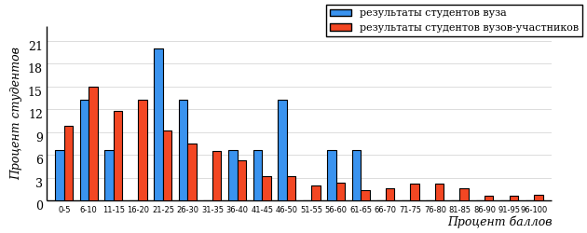

На диаграмме представлено распределение результатов по проценту набранных баллов 1343 студентов из 90 вузов, участвовавших в Интернет-олимпиаде в профиле «Техника и технологии». Результаты студентов образовательного учреждения «Магнитогорский государственный технический университет им. Г.И. Носова» выделены темным тоном.

**Карта коэффициентов решаемости заданий  
Дисциплина «Информатика»**Профиль «Техника и технологии»

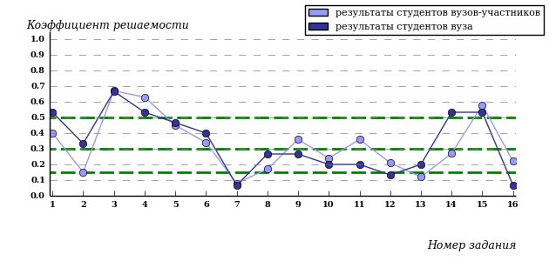

Для установления значения весового коэффициента отдельного задания карта коэффициентов решаемости разделена на 4 зоны: от 0 до 0,15; от 0,15 до 0,30; от 0,30 до 0,50; от 0,50 до 1, что позволяет согласно разработанной методике расчета баллов присвоить каждому заданию весовой коэффициент в зависимости от попадания в выделенные зоны.

**Таблица соответствия заданий установленным весовым коэффициентам**

|  |  |  |  |  |  |  |  |  |  |  |  |  |  |  |  |  |
| --- | --- | --- | --- | --- | --- | --- | --- | --- | --- | --- | --- | --- | --- | --- | --- | --- |
| № задания | 1 | 2 | 3 | 4 | 5 | 6 | 7 | 8 | 9 | 10 | 11 | 12 | 13 | 14 | 15 | 16 |
| Весовой коэффициент | 2 | 4 | 1 | 1 | 2 | 2 | 4 | 3 | 2 | 3 | 2 | 3 | 4 | 3 | 1 | 3 |

**Диаграмма ранжирования   
результатов студентов вузов-участников по проценту набранных баллов  
Дисциплина «Информатика»**Профиль «Техника и технологии»

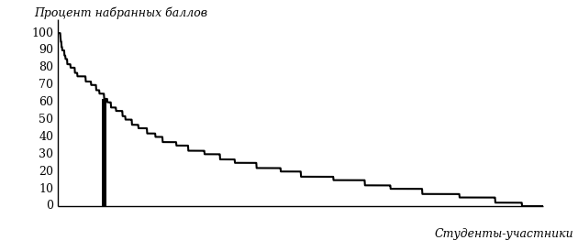

На диаграмме представлены результаты участников по проценту набранных баллов для 1343 студентов из 90 вузов, участвовавших в Интернет-олимпиаде по дисциплине «Информатика» в профиле «Техника и технологии». Максимальный результат участника из образовательного учреждения «Магнитогорский государственный технический университет им. Г.И. Носова» выделен темным тоном.

**Показатели выполнения заданий базового уровня компетентности**

|  |
| --- |
| Вузы-участники |
|  |
| «Магнитогорский государственный технический университет им. Г.И. Носова» |
|  |

В образовательном учреждении «Магнитогорский государственный технический университет им. Г.И. Носова» в рамках проведения Интернет-олимпиады по дисциплине «Информатика» по профилю «Техника и технологии» получено 15 результатов тестирования.

Доля студентов, выполнивших:

-одно задание базового уровня, составила 13%;

-два задания базового уровня, составила 33%;

-три задания базового уровня, составила 6%;

-четыре задания базового уровня, составила 26%.

Доля студентов, не выполнивших ни одного задания базового уровня, составила 22%.

**Показатели выполнения заданий повышенного уровня компетентности**

|  |
| --- |
| Вузы-участники |
|  |
| «Магнитогорский государственный технический университет им. Г.И. Носова» |
|  |

В образовательном учреждении «Магнитогорский государственный технический университет им. Г.И. Носова» в рамках проведения Интернет-олимпиады по дисциплине «Информатика» по профилю «Техника и технологии» получено 15 результатов тестирования.

Доля студентов, выполнивших:

-одно задание повышенного уровня, составила 33%;

-два задания повышенного уровня, составила 20%;

-три задания повышенного уровня, составила 13%;

-четыре задания повышенного уровня, составила 13%;

-пять заданий повышенного уровня, составила 6%.

Доля студентов, не выполнивших ни одного задания повышенного уровня, составила 15%.

**Показатели выполнения заданий высокого уровня компетентности**

|  |
| --- |
| Вузы-участники |
|  |
| «Магнитогорский государственный технический университет им. Г.И. Носова» |
|  |

В образовательном учреждении «Магнитогорский государственный технический университет им. Г.И. Носова» в рамках проведения Интернет-олимпиады по дисциплине «Информатика» по профилю «Техника и технологии» получено 15 результатов тестирования.

Доля студентов, выполнивших:

-одно задание высокого уровня, составила 40%;

-два задания высокого уровня, составила 26%;

-три задания высокого уровня, составила 13%.

Доля студентов, не выполнивших ни одного задания высокого уровня, составила 21%.

**Диаграмма ранжирования студентов   
образовательного учреждения «Магнитогорский государственный технический университет им. Г.И. Носова»  
по проценту набранных баллов  
Дисциплина «Информатика»**Профиль «Техника и технологии»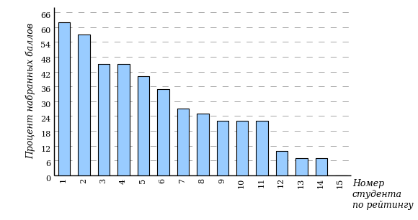

Полные рейтинг-листы студентов по профилю «Техника и технологии» приведены в Приложении Б.

* 1. Профиль «Экономика и управление»

В данном разделе показан общий результат образовательного учреждения «Магнитогорский государственный технический университет им. Г.И. Носова» в рамках I тура Интернет-олимпиады по дисциплине «Информатика» с наложением на общий результат вузов-участников в данном профиле.

**Диаграмма распределения результатов студентов-участников  
Дисциплина «Информатика»**Профиль «Экономика и управление»

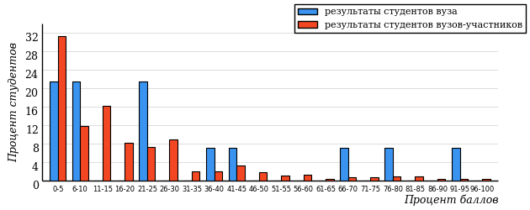

На диаграмме представлено распределение результатов по проценту набранных баллов 967 студентов из 59 вузов, участвовавших в Интернет-олимпиаде в профиле «Экономика и управление». Результаты студентов образовательного учреждения «Магнитогорский государственный технический университет им. Г.И. Носова» выделены темным тоном.

**Карта коэффициентов решаемости заданий  
Дисциплина «Информатика»**Профиль «Экономика и управление»

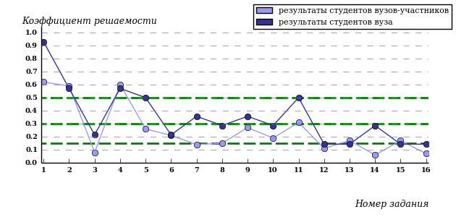

Для установления значения весового коэффициента отдельного задания карта коэффициентов решаемости разделена на 4 зоны: от 0 до 0,15; от 0,15 до 0,30; от 0,30 до 0,50; от 0,50 до 1, что позволяет согласно разработанной методике расчета баллов присвоить каждому заданию весовой коэффициент в зависимости от попадания в выделенные зоны.

**Таблица соответствия заданий установленным весовым коэффициентам**

|  |  |  |  |  |  |  |  |  |  |  |  |  |  |  |  |  |
| --- | --- | --- | --- | --- | --- | --- | --- | --- | --- | --- | --- | --- | --- | --- | --- | --- |
| № задания | 1 | 2 | 3 | 4 | 5 | 6 | 7 | 8 | 9 | 10 | 11 | 12 | 13 | 14 | 15 | 16 |
| Весовой коэффициент | 1 | 1 | 4 | 1 | 3 | 3 | 4 | 4 | 3 | 3 | 2 | 4 | 3 | 4 | 3 | 4 |

**Диаграмма ранжирования   
результатов студентов вузов-участников по проценту набранных баллов  
Дисциплина «Информатика»**Профиль «Экономика и управление»

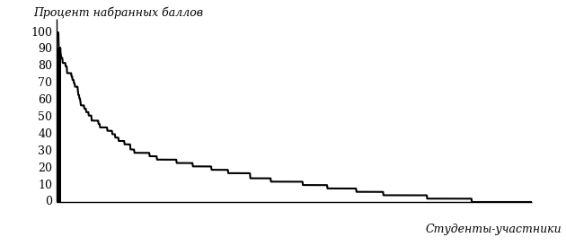

На диаграмме представлены результаты участников по проценту набранных баллов для 967 студентов из 59 вузов, участвовавших в Интернет-олимпиаде по дисциплине «Информатика» в профиле «Экономика и управление». Максимальный результат участника из образовательного учреждения «Магнитогорский государственный технический университет им. Г.И. Носова» выделен темным тоном.

**Показатели выполнения заданий базового уровня компетентности**

|  |
| --- |
| Вузы-участники |
|  |
| «Магнитогорский государственный технический университет им. Г.И. Носова» |
|  |

В образовательном учреждении «Магнитогорский государственный технический университет им. Г.И. Носова» в рамках проведения Интернет-олимпиады по дисциплине «Информатика» по профилю «Экономика и управление» получено 14 результатов тестирования.

Доля студентов, выполнивших:

-одно задание базового уровня, составила 7%;

-два задания базового уровня, составила 50%;

-три задания базового уровня, составила 21%;

-четыре задания базового уровня, составила 14%.

Доля студентов, не выполнивших ни одного задания базового уровня, составила 8%.

**Показатели выполнения заданий повышенного уровня компетентности**

|  |
| --- |
| Вузы-участники |
|  |
| «Магнитогорский государственный технический университет им. Г.И. Носова» |
|  |

В образовательном учреждении «Магнитогорский государственный технический университет им. Г.И. Носова» в рамках проведения Интернет-олимпиады по дисциплине «Информатика» по профилю «Экономика и управление» получено 14 результатов тестирования.

Доля студентов, выполнивших:

-одно задание повышенного уровня, составила 14%;

-два задания повышенного уровня, составила 7%;

-три задания повышенного уровня, составила 14%;

-четыре задания повышенного уровня, составила 14%;

-пять заданий повышенного уровня, составила 7%;

-семь заданий повышенного уровня, составила 14%.

Доля студентов, не выполнивших ни одного задания повышенного уровня, составила 30%.

**Показатели выполнения заданий высокого уровня компетентности**

|  |
| --- |
| Вузы-участники |
|  |
| «Магнитогорский государственный технический университет им. Г.И. Носова» |
|  |

В образовательном учреждении «Магнитогорский государственный технический университет им. Г.И. Носова» в рамках проведения Интернет-олимпиады по дисциплине «Информатика» по профилю «Экономика и управление» получено 14 результатов тестирования.

Доля студентов, выполнивших:

-одно задание высокого уровня, составила 7%;

-два задания высокого уровня, составила 7%;

-три задания высокого уровня, составила 7%;

-четыре задания высокого уровня, составила 7%.

Доля студентов, не выполнивших ни одного задания высокого уровня, составила 72%.

**Диаграмма ранжирования студентов   
образовательного учреждения «Магнитогорский государственный технический университет им. Г.И. Носова»  
по проценту набранных баллов  
Дисциплина «Информатика»**Профиль «Экономика и управление»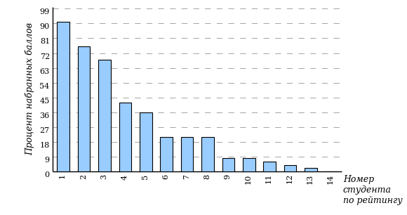

Полные рейтинг-листы студентов по профилю «Экономика и управление» приведены в Приложении Б.







Приложение А. Задания

***Профили «БИОТЕХНОЛОГИИ И МЕДИЦИНА»,***

***«ГУМАНИТАРНЫЙ И ЮРИДИЧЕСКИЙ»,***

***«ЭКОНОМИКА И УПРАВЛЕНИЕ»***

**Задание 1**

Установите последовательность заданных чисел в порядке возрастания количества символов в записи этих чисел в римской системе счисления.

**Ответ:** 1005, 1901, 38, 987, 778, 1886.

**Задание 2**

Загадано имя файла, и даны три маски файлов, однозначно определяющих это имя:

1. ?*sk*?.*j*??

2. *os?*a1.*p?

3. m?*kv*?.*??g

Известно, что имя загаданного файла состоит из семи символов, а расширение – из трех. Загадано имя файла …

**Ответ:** moskva1.jpg

**Задание 3**

При программировании в машинных командах часто используется запись чисел вида , что означает число в шестнадцатеричной системе счисления.

Память современных компьютеров можно представить в виде последовательности пронумерованных ячеек. В каждую ячейку помещается восьмиразрядное (восьмибитовое) двоичное число. Другими словами, память компьютера представлена пронумерованными однобайтовыми ячейками. Номер ячейки памяти называют адресом и часто записывают этот адрес в виде . Программы и данные размещаются в памяти, начиная с какой-нибудь ячейки. Номер этой ячейки является начальным адресом программы или данных.

Программист написал программу на языке машинных команд. Каждая команда является 32-х разрядным двоичным числом. Программа размещается в памяти с адреса , адрес последней команды – . Программа состоит из ____ команд.

(Ответ записать в десятичной системе счисления.)

**Ответ:** 129

**Задание 4**

Дан фрагмент таблицы, показанный в режиме отображения формул.

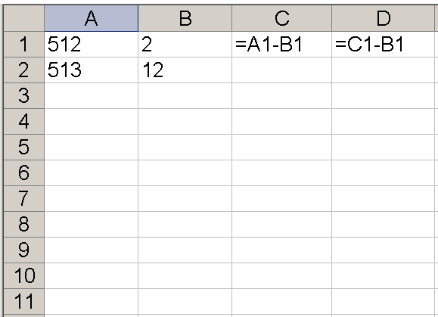

Ячейки в столбце A заполнили числами, образующими арифметическую прогрессию, первые два члена которой заданы в ячейках A1 и A2 до строки N включительно. Аналогично ячейки в столбце B до строки N включительно были заполнены числами, образующими арифметическую прогрессию, первые два члена которой заданы в ячейках B1 и B2.

Ячейку C1 последовательно скопировали в ячейки диапазона C2:C[N], а ячейку D1 в ячейки диапазона D2:D[N]. Первое отрицательное значение в ячейке D[N] появится при значении N = …

**Ответ:** 28

**Задание 5**

Для шифрования некоторого текста, размещенного на трех страницах по 2400 символов на странице, использовалась кодовая таблица. Общий информационный объем закодированного текста составил 4500 байт. Количество символов в кодовой таблице составит …

**Ответ:**32

**Задание 6**

Члены классического ряда Фибоначчи вычисляются по следующему правилу . Начало ряда выглядит следующим образом: 0, 1, 1, 2, 3, 5, 8, 13, 21, 34, 55, 89, 144, … Любое натуральное число можно представить в виде суммы чисел Фибоначчи, не содержащей пары соседних чисел Фибоначчи, например:  и так далее.

Закодируем натуральное число следующим образом: если в сумме присутствует число Фибоначчи с номером , то в соответствующей позиции, начиная справа, ставится единица; если число Фибоначчи с номером  отсутствует в сумме, в соответствующей позиции ставится ноль, например: , , .

Имеются два числа, представленные в коде Фибоначчи – 10010100000000 и 10101010001000. Тогда сумма этих чисел, записанная в десятичной системе счисления, составит …

**Ответ:** 1100

**Задание 7**

В избушке на курьих ножках, после того как Баба Яга вышла замуж за Кощея и переехала к мужу, поселились разные мелкие кошмарики: сослики, услики, пауканы и кисанькие мокреньки. Известно, что сосликов – 70 штук, что в два раза меньше, чем усликов. Кисаньких мокренек столько же, сколько сосликов. Каждую ночь один из кошмариков отправляется на мелкие пакости. Остальные отдыхают. За избушкой ведется наблюдение. В одну из ночей на пакости отправился паукан, при этом было получено 3 бита информации.

Общее количество кошмариков в избушке на курьих ножках составляет ____ штук.

**Ответ:** 320

**Задание 8**

Аудиофайл, оцифрованный с разрядностью 16 бит и частотой дискретизации 44,1 кГц, был передан по каналу связи с заявленной скоростью 2000 kbps за 4 минуты 16 секунд. Время воспроизведения данного файла через звуковоспроизводящее устройство, округленное до целых секунд, составит ____ секунд.

**Ответ:** 726

**Задание 9**

Некоторое натуральное число, записанное в системе счисления с основанием , выглядит как . В записи числа зачеркнули по две цифры справа и слева. Оказалось, что новое число в ____ раз меньше исходного.

(Ответ запишите в десятичной системе счисления.)

**Ответ:** 83811

**Задание 10**

Числа Фибоначчи – элементы числовой последовательности 0, 1, 1, 2, 3, 5, 8, 13, 21, 34, 55, 89, 144, 233, 377, 610, 987, 1597, 2584, 4181, 6765, …, в которой каждое последующее число равно сумме двух предыдущих чисел.

Количество простых чисел среди первых сорока пяти чисел Фибоначчи составляет …

**Ответ:** 10

**Задание 11**

Имеется фрагмент базы с данными о товарах:

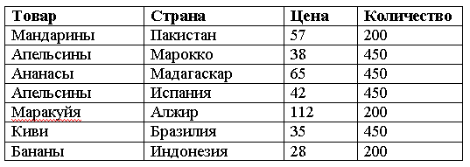

Данная база была отсортирована по следующему принципу: по возрастанию поля «Количество», затем для одинаковых значений в поле «Количество» – по убыванию поля «Товар», затем для одинаковых значений в поле «Товар» – по возрастанию поля «Цена».

Указать содержимое первой и второй колонок пятой строки таблицы после всех сортировок.

(Ответ записать через запятую, без пробелов, например: Огурцы, Россия.)

**Ответ:** Апельсины, Марокко

**Задание 12**

Имеется некоторый набор функций для работы со строками символов:

*СИМВОЛ(S)* – функция возвращает первый символ непустой строки S;

*ОСТАТОК(S)* – функция возвращает строку, полученную из непустой строки S удалением ее первого символа;

*ДОБСИМВОЛ(C,S)* – функция возвращает строку, полученную из строки S добавлением к ее началу символа C;

*ДЛИНА(S)* – функция возвращает число символов в строке S.

С использованием этих функций составлен алгоритм:

*Начало;*

*Ввести строку S;*

*Строка U:= «»;Строка V:= «»;*

*Строка T:= S;*

*I:=1;*

*Цикл 1*

*ПОКА I<ДЛИНА(S) ВЫПОЛНИТЬ*

*С:=СИМВОЛ(T);*

*T:=ОСТАТОК(T);*

*U:=ДОБСИМВОЛ(С,U);*

*С:=СИМВОЛ(T);*

*T:=ОСТАТОК(T);*

*V:=ДОБСИМВОЛ(С,V);*

*I:=I+2;*

*КОНЕЦ ЦИКЛА 1*

*Строка T:= V;*

*I:=1;*

*Цикл 2*

*ПОКА I<=ДЛИНА(V) ВЫПОЛНИТЬ*

*С:=СИМВОЛ(T);*

*T:=ОСТАТОК(T);*

*U:=ДОБСИМВОЛ(С,U);*

*I:=I+1;*

*КОНЕЦ ЦИКЛА 2*

*Вывести строку U;*

*Завершение.*

Если в результате работы алгоритма была выведена строка «ЕОЫЫЫТМВДН», то на входе алгоритма была введена строка …

**Ответ:**НЕДОВЫМЫТЫ

**Задание 13**

Числа Фибоначчи – элементы числовой последовательности 0, 1, 1, 2, 3, 5, 8, 13, 21, 34, 55, 89, 144, 233, 377, 610, 987, 1597, 2584, 4181, 6765, …, в которой каждое последующее число равно сумме двух предыдущих чисел. Иногда числа Фибоначчи рассматривают и для отрицательных номеров *n* как двусторонне-бесконечную последовательность, удовлетворяющую тому же рекуррентному соотношению. При этом члены с отрицательными индексами легко получить с помощью эквивалентной формулы «назад» :

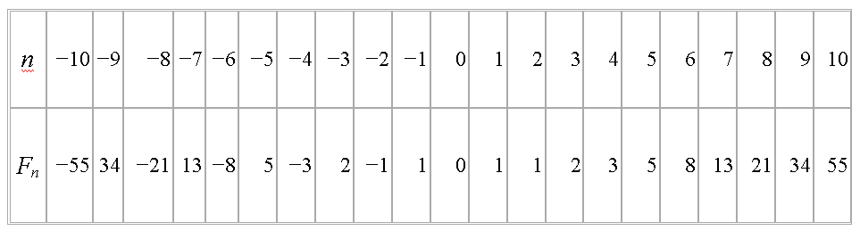

Сумма первых сорока чисел Фибоначчи с отрицательными номерами составит …

**Ответ:** 

**Задание 14**

Имеется многоугольник, заданный целочисленными координатами своих вершин . Многоугольник расположен в области с координатами .

Исходные данные:

.

Количество точек с целочисленными координатами, которые лежат строго на границах многоугольника, составит …

**Ответ:** 35

**Задание 15**

Имеется словарь из 5000 слов, каждое из которых состоит из 4 символов. Слова могут содержать повторяющиеся символы. Минимальная мощность алфавита, обеспечивающего реализацию этого словаря, составит ____ символов.

**Ответ:** 9

**Задание 16**

Треугольник, у которого три стороны равны между собой, называется равносторонним. Треугольник, у которого две стороны равны между собой, называется равнобедренным. Треугольник, у которого стороны попарно не равны, называется разносторонним.

Количество различных невырожденных разносторонних треугольников, длины сторон которых являются целыми числами и периметр которых , составляет …

**Ответ:** 12481

***Профили «СПЕЦИАЛИЗИРОВАННЫЙ (С УГЛУБЛЕННЫМ ИЗУЧЕНИЕМ ДИСЦИПЛИНЫ «ИНФОРМАТИКА»)»,***

***«ТЕХНИКА И ТЕХНОЛОГИИ»***

**Задание 1**

Размер черно-белого изображения 10*15 см. Изображение имеет 256 градаций яркости (оттенков серого). Для хранения изображения в несжатом виде требуется 3750 Килобайт. Разрешение изображения составляет ____ точек на дюйм (1 дюйм = 2,5 см).

**Ответ:** 400

**Задание 2**

Среди команд, представленных ниже, **ошибочными** являются …

1) ping 127.0.0.0

2) ping 172.268.21.213

3) рing ;;1

4) ping ::1

5) ping 127.255.255.254

6) ping 127.0.0.1

**Ответ:** 1,2,3

**Задание 3**

Дан фрагмент таблицы, показанный в режиме отображения формул.



Ячейки в столбце A заполнили числами, образующими арифметическую прогрессию, первые два члена которой заданы в ячейках A1 и A2 до строки N включительно. Аналогично ячейки в столбце B до строки N включительно были заполнены числами, образующими арифметическую прогрессию, первые два члена которой заданы в ячейках B1 и B2.

Ячейку C1 последовательно скопировали в ячейки диапазона C2:C[N], а ячейку D1 в ячейки диапазона D2:D[N]. Первое отрицательное значение в ячейке D[N] появится при значении N = …

**Ответ:** 28

**Задание 4**

Загадано имя файла, и даны три маски файлов, однозначно определяющих это имя:

1. ?*sk*?.*j*??

2. *os?*a1.*p?

3. m?*kv*?.*??g

Известно, что имя загаданного файла состоит из семи символов, а расширение – из трех. Загадано имя файла …

**Ответ:** moskva1.jpg.

**Задание 5**

Имеется IP-адрес 169.212.100.190. Известно, что адреса протокола IP версии 4 состоят из двух частей – номера сети (net) и номера узла (host). В приведенном адресе часть, представляющая номер узла, запишется как …

**Ответ:** 0.0.100.190

**Задание 6**

Даны два десятичных числа X и Y. Их перевели в двоичную систему счисления и определили, что в числе X из 4 разрядов три единицы, а в числе Y из 5 разрядов две единицы.

Логическое (побитовое) произведение этих чисел равно , а логическая (побитовая) сумма – . Числами X и Y являются …

(Ответ записать в виде двух десятичных чисел (сначала X, потом Y) через запятую, без пробелов.)

**Ответ:**14,18.

**Задание 7**

При программировании в машинных командах часто используется запись чисел вида , что означает число в шестнадцатеричной системе счисления. Программист написал программу на языке машинных команд. Каждая команда является 32-х разрядным двоичным числом. Программа размещается в памяти с адреса , адрес последней команды – .

Таким образом, программа состоит из ____ команд.

(Ответ записать в десятичной системе счисления.)

**Ответ:** 129

**Задание 8**

Аудиофайл, оцифрованный с разрядностью 16 бит и частотой дискретизации 44,1 кГц, был передан по каналу связи с заявленной скоростью 2000 kbps за 4 минуты 16 секунд. Время воспроизведения данного файла через звуковоспроизводящее устройство, округленное до целых секунд, составит ____ секунд.

**Ответ:** 726

**Задание 9**

Система видеонаблюдения состоит из камер слежения, системы видеообработки и сервера хранения данных. К системе видеообработки подключено 8 камер слежения, каждая из которых постоянно фиксирует изображение с частотой 16 кадров в секунду, разрешением 800 на 600 точек с глубиной цвета 8 бит и формирует видеопоток как последовательность несжатых полных кадров. Система видеообработки принимает видеопоток со всех камер, сжимает его и записывает на сервер хранения данных одним потоком, используя ethernet-канал со скоростью передачи данных 100 mbps.

Возможность одновременной записи изображений со всех камер может быть обеспечена при сжатии данных с коэффициентом не ниже …

(В ответе укажите целое число.)

**Ответ:** 5

**Задание 10**

Числа Фибоначчи – элементы числовой последовательности 0, 1, 1, 2, 3, 5, 8, 13, 21, 34, 55, 89, 144, 233, 377, 610, 987, 1597, 2584, 4181, 6765, …, в которой каждое последующее число равно сумме двух предыдущих чисел.

Количество простых чисел среди первых сорока пяти чисел Фибоначчи составляет …

**Ответ:** 10

**Задание 11**

Таблице истинности, показанной на рисунке,



соответствует логическая схема …

**Ответ:**

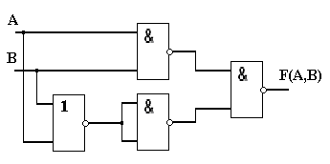

**Задание 12**

Имеется некоторый набор функций для работы со строками символов:

*СИМВОЛ(S)* – функция возвращает первый символ непустой строки S;

*ОСТАТОК(S)* – функция возвращает строку, полученную из непустой строки S удалением ее первого символа;

*ДОБСИМВОЛ(C,S)* – функция возвращает строку, полученную из строки S добавлением к ее началу символа C;

*ДЛИНА(S)* – функция возвращает число символов в строке S.

С использованием этих функций составлен алгоритм:

*Начало;*

*Ввести строку S;*

*Строка U:= «»;Строка V:= «»;*

*Строка T:= S;*

*I:=1;*

*Цикл 1*

*ПОКА I<ДЛИНА(S) ВЫПОЛНИТЬ*

*С:=СИМВОЛ(T);*

*T:=ОСТАТОК(T);*

*U:=ДОБСИМВОЛ(С,U);*

*С:=СИМВОЛ(T);*

*T:=ОСТАТОК(T);*

*V:=ДОБСИМВОЛ(С,V);*

*I:=I+2;*

*КОНЕЦ ЦИКЛА 1*

*Строка T:= V;*

*I:=1;*

*Цикл 2*

*ПОКА I<=ДЛИНА(V) ВЫПОЛНИТЬ*

*С:=СИМВОЛ(T);*

*T:=ОСТАТОК(T);*

*U:=ДОБСИМВОЛ(С,U);*

*I:=I+1;*

*КОНЕЦ ЦИКЛА 2*

*Вывести строку U;*

*Завершение.*

В результате работы алгоритма была выведена строка ЕОЫЫЫТМВДН». Тогда на входе алгоритма была введена строка …

**Ответ:** НЕДОВЫМЫТЫ

**Задание 13**

Последовательность N первых натуральных чисел упорядочивается по возрастанию количества символов в римском представлении чисел, числа с одинаковым количеством символов в римском представлении упорядочиваются по возрастанию. Например, последовательность первых десяти натуральных чисел, упорядоченных таким способом, будет выглядеть следующим образом: .

Для N = 3500 после упорядочивания на позиции 1234 будет находиться число …

**Ответ:** 2915

**Задание 14**

N первых простых чисел представляются в двоичной системе счисления и записываются подряд. Из полученной последовательности нулей и единиц формируется числовая последовательность, каждый элемент которой представляет количество нулей идущих подряд. Например, для N = 10 этими простыми числами являются: 2, 3, 5, 7, 11, 13, 17, 19, 23, 29.

Записанные подряд двоичные представления этих чисел – . Сформированная по заданному правилу последовательность имеет вид: 1, 1, 1, 1, 3, 2, 1, 1.

Тогда для N = 500 элемент вновь сформированной последовательности с номером 260 будет иметь значение …

**Ответ:** 7

**Задание 15**

В папке содержатся файлы:

беломор.ttf кобелек.pict

белянин.dot небелинские.txt

пробелы1.tiff забелин.tiff

бельгийка.tga 33белка.2te

Результатом поиска файлов по маске является следующий список:

забелин.tiff, кобелек.pict, 33белка.2te.

При поиске была использована маска …

1. ??бел??.*t*
2. *бел??.*t*
3. ??бел*.*t??
4. *бел*.*t*
5. ??бел??.*t?

**Ответ:** 1

**Задание 16**

Треугольник, у которого три стороны равны между собой, называется равносторонним. Треугольник, у которого две стороны равны между собой, называется равнобедренным. Треугольник, у которого стороны попарно не равны, называется разносторонним.

Количество различных невырожденных равнобедренных, но неравносторонних треугольников, длины сторон которых являются целыми числами и периметр которых *P* = 2000, составляет …

**Ответ:** 499

Приложение Б. Рейтинг-листы

Профиль «Техника и технологии»

| № | ФИО | ООП/НП | Группа | Дата | Количество решенных заданий | Процент набранных баллов |
| --- | --- | --- | --- | --- | --- | --- |
| 1 | ТУРИЩЕВ АЛЕКСАНДР ЮРЬЕВИЧ | 140400.62 | ЭАЭб-13-2 | 2014-02-27 18:12:11 | 10 | 62% |
| 2 | КАЛМЫКОВА НАТАЛЬЯ СЕРГЕЕВНА | 140100.62 | ЭАТб-13-1 | 2014-02-25 17:49:21 | 9 | 57% |
| 3 | ГАЙНУЛЛИН АРСЛАН РИНАТОВИЧ | 140400.62 | ЭАЭб-13-2 | 2014-02-27 18:12:11 | 6 | 45% |
| 4 | ЗЛЫГОСТЕВ ДАНИЛ ИГОРЕВИЧ | 140100.62 | ЭАТб-13-1 | 2014-02-25 17:49:21 | 8 | 45% |
| 5 | БЕРЕСТОВ АЛЕКСЕЙ ПАВЛОВИЧ | 220400.62 | ЭАУб-13 | 2014-02-26 13:21:49 | 8 | 40% |
| 6 | МОЛЧАНОВ АЛЕКСАНДР АНДРЕЕВИЧ | 220400.62 | ЭАУб-13 | 2014-02-26 13:21:49 | 7 | 35% |
| 7 | СУЛТАНОВ РАДМИР РАХИМОВИЧ | 140100.62 | ЭАТб-13-1 | 2014-02-25 17:49:21 | 5 | 27% |
| 8 | САТЫБАЛДИНОВ БАУРЖАН ТУРГАНОВИЧ | 140100.62 | ЭАТб-13-1 | 2014-02-25 17:49:21 | 5 | 25% |
| 9 | КАГИРОВ ФАНИЛЬ КАМИЛОВИЧ | 140100.62 | ЭАТб-13-1 | 2014-02-25 17:49:21 | 5 | 22% |
| 10 | МУРАШОВА ВИКТОРИЯ НИКОЛАЕВНА | 140100.62 | ЭАТб-13-1 | 2014-02-25 17:49:21 | 5 | 22% |
| 11 | МАМЛЕЕВ АЙРАТ РИШАТОВИЧ | 140100.62 | ЭАТб-13-1 | 2014-02-25 17:49:21 | 6 | 22% |
| 12 | АСАНОВ РАСУЛЬ РАУФОВИЧ | 140400.62 | ЭАЭб-13-2 | 2014-02-27 18:12:11 | 3 | 10% |
| 13 | ПЛЕХАНОВ ПАВЕЛ АЛЕКСЕЕВИЧ | 140100.62 | ЭАТб-13-1 | 2014-02-25 17:49:21 | 2 | 7% |
| 14 | ИСЯНГИЛЬДИНА ЛИАНА ХАБИРОВНА | 140100.62 | ЭАТб-13-1 | 2014-02-25 17:49:21 | 2 | 7% |
| 15 | ЛОЖНИКОВА ВАЛЕРИЯ ВЛАДИМИРОВНА | 220400.62 | ЭАУб-13 | 2014-02-26 13:21:49 | 0 | 0% |

Профиль «Экономика и управление»

| № | ФИО | ООП/НП | Группа | Дата | Количество решенных заданий | Процент набранных баллов |
| --- | --- | --- | --- | --- | --- | --- |
| 1 | НАСОНОВА ЕЛЕНА ОЛЕГОВНА | 080100.62 | ЭЭб-13-1 | 2014-02-26 12:14:54 | 15 | 91% |
| 2 | АСТАХИН ЕГОР КОНСТАНТИНОВИЧ | 080100.62 | ЭЭб-13-1 | 2014-02-26 12:14:54 | 12 | 76% |
| 3 | НОВИКОВ КИРИЛЛ АЛЕКСАНДРОВИЧ | 080100.62 | ЭЭб-13-1 | 2014-02-26 12:14:54 | 11 | 68% |
| 4 | АНДРЕЕВА АННА ВЛАДИСЛАВОВНА | 080100.62 | ЭЭб-13-1 | 2014-02-26 12:14:54 | 7 | 42% |
| 5 | СТРОЙКИНА ЕЛЕНА ИГОРЕВНА | 080100.62 | ЭЭб-13-2 | 2014-02-22 10:47:28 | 7 | 36% |
| 6 | ЕФИМОВА КСЕНИЯ ВИКТОРОВНА | 080100.62 | ФММБ-12 | 2014-02-28 12:24:12 | 5 | 21% |
| 7 | ПИСАННИКОВА АЛЕНА АНАТОЛЬЕВНА | 080100.62 | ЭЭб-13-2 | 2014-02-22 10:47:28 | 5 | 21% |
| 8 | ХЕЙНОНЕН ВИКТОРИЯ АНАТОЛЬЕВНА | 080100.62 | ФММБ-12 | 2014-02-28 12:24:12 | 5 | 21% |
| 9 | ПЕТРОВ АРТУР ВЛАДИМИРОВИЧ | 080200.62 | ЭМБ-13 | 2014-02-24 11:47:23 | 3 | 8% |
| 10 | ФОМИНА ЕВГЕНИЯ СЕРГЕЕВНА | 080100.62 | ФММБ-11 | 2014-02-24 11:47:57 | 3 | 8% |
| 11 | ТАГАНОВА НАТАЛЬЯ ВЛАДИМИРОВНА | 080100.62 | ЭЭб-13-2 | 2014-02-22 10:47:28 | 3 | 6% |
| 12 | ПОГРЕБНЯК ЯНА ИГОРЕВНА | 080100.62 | ЭЭб-13-2 | 2014-02-22 10:47:28 | 2 | 4% |
| 13 | ТИМИРОВА ГУЛЬМИРА АМАНГАЛЕЕВНА | 080100.62 | ЭЭб-13-2 | 2014-02-22 10:47:28 | 1 | 2% |
| 14 | АКОПЯН ЗОЯ АРЦРУНОВНА | 080100.62 | ЭЭб-13-2 | 2014-02-22 10:47:28 | 0 | 0% |



Приложение В. Список вузов – участников Открытой международной студенческой Интернет-олимпиады по дисциплине «Информатика»

1. Адыгейский государственный университет
2. Алтайская государственная академия образования имени В.М. Шукшина
3. Алтайский государственный технический университет им. И.И. Ползунова
4. Алтайский государственный университет
5. Алтайский экономико-юридический институт
6. Амурский государственный университет
7. Ангарская государственная техническая академия
8. Астраханский государственный технический университет
9. Астраханский государственный университет
10. Балашовский институт (филиал) Саратовского государственного университета имени Н.Г. Чернышевского
11. Балтийская государственная академия рыбопромыслового флота
12. Балтийский государственный технический университет "ВОЕНМЕХ" им. Д.Ф. Устинова
13. Башкирский государственный аграрный университет
14. Башкирский государственный университет
15. Белгородский государственный технологический университет им. В.Г. Шухова
16. Белорусско-Российский университет
17. Бирский филиал Башкирского государственного университета
18. Благовещенский государственный педагогический университет
19. Борисоглебский государственный педагогический институт
20. Братский государственный университет
21. Брянский государственный университет имени академика И.Г. Петровского
22. Волгоградский государственный медицинский университет Министерства здравоохранения Российской Федерации
23. Волгоградский государственный университет
24. Волгодонский инженерно-технический институт - филиал Национального исследовательского ядерного университета "МИФИ"
25. Волжский университет имени В.Н. Татищева (институт)
26. Вологодский государственный университет
27. Воронежская государственная лесотехническая академия
28. Воронежский государственный университет инженерных технологий
29. Воронежский институт Министерства внутренних дел Российской Федерации
30. Восточно-Сибирская государственная академия образования
31. Выборгский филиал Российской академии народного хозяйства и государственной службы при Президенте Российской Федерации
32. Вятский государственный университет
33. Государственный Медицинский университет Туркменистана
34. Государственный энергетический институт Туркменистана
35. Дагестанский государственный технический университет
36. Дагестанский государственный университет
37. Дальневосточный государственный университет путей сообщения
38. Дальневосточный федеральный университет
39. Евразийский открытый институт
40. Забайкальский государственный университет
41. Забайкальский институт железнодорожного транспорта - филиал Иркутского государственного университета путей сообщения
42. Ивановский государственный университет
43. Ижевский государственный технический университет имени М.Т. Калашникова
44. Ижевский юридический институт (филиал) Российской правовой академии министерства юстиции Российской Федерации
45. Инновационный Евразийский университет
46. Институт сферы обслуживания и предпринимательства (филиал) Донского государственного технического университета в г. Шахты Ростовской области
47. Казанский (Приволжский) федеральный университет
48. Казанский государственный архитектурно-строительный университет
49. Казанский государственный энергетический университет
50. Казанский национальный исследовательский технический университет им. А.Н. Туполева-КАИ
51. Казахский национальный технический университет имени К.И.Сатпаева
52. Калмыцкий государственный университет
53. Камчатский государственный университет имени Витуса Беринга
54. Кемеровский технологический институт пищевой промышленности
55. Кировская государственная медицинская академия Министерства здравоохранения Российской Федерации
56. Коми республиканская академия государственной службы и управления
57. Комсомольский-на-Амуре государственный технический университет
58. Костромской государственный университет имени Н.А. Некрасова
59. Красноярский государственный педагогический университет им. В.П. Астафьева
60. Красноярский институт экономики - филиал Санкт-Петербургского университета управления и экономики
61. Кубанский государственный аграрный университет
62. Кубанский государственный университет
63. Кубанский государственный университет физической культуры, спорта и туризма
64. Кузбасский государственный технический университет имени Т.Ф. Горбачева
65. Кыргызско-Российский Славянский университет
66. Лесосибирский педагогический институт - филиал Сибирского федерального университета
67. Лесосибирский филиал Сибирского государственного технологического университета
68. Магнитогорский государственный технический университет им. Г.И. Носова
69. Майкопский государственный технологический университет
70. Международный институт рынка
71. Международный университет нефти и газа
72. Мичуринский государственный аграрный университет
73. Мордовский государственный педагогический институт имени М.Е. Евсевьева
74. Мордовский государственный университет им. Н.П. Огарёва
75. Московская государственная академия водного транспорта
76. Московский городской педагогический университет
77. Московский государственный машиностроительный университет (МАМИ)
78. Московский государственный областной гуманитарный институт
79. Московский государственный областной социально-гуманитарный институт
80. Московский государственный строительный университет
81. Московский государственный университет леса
82. Московский государственный университет печати имени Ивана Федорова
83. Московский государственный университет экономики, статистики и информатики (МЭСИ)
84. Московский технический университет связи и информатики
85. Московский финансово-юридический университет (МФЮА)
86. Мурманский государственный технический университет
87. Набережночелнинский институт социально-педагогических технологий и ресурсов
88. Национальный исследовательский Томский политехнический университет
89. Нижегородский государственный архитектурно-строительный университет
90. Нижневартовский государственный университет
91. Нижнекамский химико-технологический институт (филиал) Казанского национального исследовательского технологического университета
92. Новосибирский государственный архитектурно-строительный университет (Сибстрин)
93. Новосибирский государственный технический университет
94. Новосибирский гуманитарный институт
95. Норильский индустриальный институт
96. Обнинский институт атомной энергетики - филиал Национального исследовательского ядерного университета "МИФИ"
97. Омский государственный технический университет
98. Омский институт водного транспорта (филиал) Новосибирской государственной академии водного транспорта
99. Омский филиал Военной академии тыла и транспорта
100. Оренбургский государственный аграрный университет
101. Оренбургский государственный университет
102. Орловский государственный аграрный университет
103. Орловский государственный университет
104. Пензенский государственный технологический университет
105. Пермская государственная сельскохозяйственная академия имени академика Д.Н. Прянишникова
106. Пермский государственный национальный исследовательский университет
107. Пермский национальный исследовательский политехнический университет
108. Поволжский государственный технологический университет
109. Поволжский государственный университет телекоммуникаций и информатики
110. Политехнический институт (филиал) Северо-Восточного федерального университета имени М.К. Аммосова в г. Мирном
111. Псковский государственный университет
112. Российский государственный педагогический университет им. А.И. Герцена
113. Российский государственный социальный университет
114. Российский государственный университет нефти и газа имени И.М. Губкина
115. Российский университет дружбы народов
116. Российский экономический университет имени Г.В. Плеханова
117. Российско-Армянский (Славянский) университет
118. Ростовский филиал Российской таможенной академии
119. Рубцовский индустриальный институт (филиал) Алтайского государственного технического университета им. И.И. Ползунова
120. Рязанский институт (филиал) Московского государственного машиностроительного университета (МАМИ)
121. Самарский государственный аэрокосмический университет имени академика С.П. Королева (национальный исследовательский университет)
122. Самарский государственный университет путей сообщения
123. Санкт-Петербургский государственный педиатрический медицинский университет Министерства здравоохранения Российской Федерации
124. Санкт-Петербургский государственный технологический институт (технический университет)
125. Санкт-Петербургский государственный технологический университет растительных полимеров
126. Санкт-Петербургский государственный университет
127. Санкт-Петербургский государственный экономический университет
128. Сахалинский государственный университет
129. Северо-Восточный государственный университет
130. Северо-Восточный федеральный университет имени М.К. Аммосова
131. Северо-Кавказская государственная гуманитарно-технологическая академия
132. Северо-Кавказский федеральный университет
133. Северо-Кавказский филиал Московского технического университета связи и информатики
134. Сибирская государственная геодезическая академия
135. Сибирский государственный аэрокосмический университет имени академика М.Ф. Решетнева
136. Сибирский государственный индустриальный университет
137. Сибирский государственный медицинский университет
138. Сибирский государственный университет телекоммуникаций и информатики
139. Сибирский государственный университет физической культуры и спорта
140. Сибирский институт бизнеса, управления и психологии
141. Сочинский государственный университет
142. Ставропольский государственный педагогический институт
143. Стерлитамакский филиал Башкирского государственного университета
144. Сургутский государственный университет Ханты-Мансийского автономного округа - Югры
145. Ташкентский институт инженеров железнодорожного транспорта
146. Тверская государственная сельскохозяйственная академия
147. Тверской государственный технический университет
148. Технический институт (филиал) Северо-Восточного федерального университета имени М.К. Аммосова в г. Нерюнгри
149. Технологический институт - филиал Ульяновской государственной сельскохозяйственной академии имени П.А. Столыпина
150. Тихоокеанский государственный университет
151. Тольяттинская академия управления
152. Томский государственный университет систем управления и радиоэлектроники
153. Тульский государственный педагогический университет им. Л.Н. Толстого
154. Тульский государственный университет
155. Туркменский государственный архитектурно-строительный институт
156. Туркменский сельскохозяйственный институт
157. Тюменская государственная академия мировой экономики, управления и права
158. Тюменский государственный университет
159. Удмуртский государственный университет
160. Ульяновский государственный педагогический университет имени И.Н. Ульянова
161. Уральская государственная академия ветеринарной медицины
162. Уральский институт Государственной противопожарной службы Министерства Российской Федерации по делам гражданской обороны, чрезвычайным ситуациям и ликвидации последствий стихийных бедствий
163. Уральский федеральный университет имени первого Президента России Б.Н. Ельцина
164. Усть-Каменогорский филиал Московского государственного университета экономики, статистики и информатики (МЭСИ)
165. Уфимский государственный авиационный технический университет
166. Уфимский государственный нефтяной технический университет
167. Уфимский государственный университет экономики и сервиса
168. Ухтинский государственный технический университет
169. Филиал Дальневосточного федерального университета в г. Уссурийске
170. Филиал Кузбасского государственного технического университета имени Т.Ф. Горбачева в г. Междуреченске
171. Филиал Кузбасского государственного технического университета имени Т.Ф. Горбачева в г. Прокопьевске
172. Филиал МГУ имени М.В.Ломоносова в г. Душанбе
173. Филиал Омского государственного педагогического университета в г. Таре
174. Филиал Российского государственного профессионально-педагогического университета в г. Первоуральске
175. Филиал Российского государственного университета нефти и газа имени И.М. Губкина в г. Ташкенте
176. Филиал Северного (Арктического) федерального университета имени М.В. Ломоносова в г. Северодвинске Архангельской области
177. Филиал Северо-Кавказского федерального университета в г. Пятигорске
178. Филиал Ставропольского государственного педагогического института в г. Буденновске
179. Филиал Университета машиностроения в г. Кропоткине
180. Филиал Уфимского государственного нефтяного технического университета в г. Октябрьском
181. Филиал Уфимского государственного нефтяного технического университета в г. Стерлитамаке
182. Филиал Южно-Уральского государственного университета (национального исследовательского университета) в г. Миассе
183. Финансово-технологическая академия
184. Хабаровская государственная академия экономики и права
185. Хакасский государственный университет им. Н.Ф. Катанова
186. Чайковский филиал Пермского национального исследовательского политехнического университета
187. Чебоксарский политехнический институт (филиал) Московского государственного машиностроительного университета (МАМИ)
188. Челябинский государственный педагогический университет
189. Челябинский государственный университет
190. Череповецкий государственный университет
191. Читинский институт (филиал) Байкальского государственного университета экономики и права
192. Чукотский филиал Северо-Восточного федерального университета имени М.К. Аммосова
193. Юго-Западный государственный университет
194. Южно-Российский государственный политехнический университет (НПИ) имени М.И.Платова
195. Южно-Российский институт - филиал Российской академии народного хозяйства и государственной службы при Президенте Российской Федерации
196. Южно-Уральский государственный университет (национальный исследовательский университет)
197. Южно-Уральский профессиональный институт
198. Юргинский технологический институт (филиал) Национального исследовательского Томского политехнического университета
199. Якутская государственная сельскохозяйственная академия
200. Якутский экономико-правовой институт (филиал) Академии труда и социальных отношений
201. Ярославский государственный педагогический университет им. К.Д. Ушинского
202. Ярославский государственный технический университет
203. Ярославский государственный университет им. П.Г. Демидова
204. Ярославский филиал Московского государственного университета экономики, статистики и информатики (МЭСИ)